Práctica 3: Primera Parte

En esta práctica tenemos que implementar un programa cliente-servidor por medio de Invocaciones Remotas de Métodos (RMI).
Los pasos para implementarla en el código son:
- Hacer una interfaz remota
- Implementar la interfaz remota
- Hacemos el gestor de seguridad con el security.policy
- Hacemos e implementamos el cliente y servidor
- Compilamos con : javac *.java
- Hacemos el rmiregistry & , el puerto es 1099
- Ejecutamos con la siguiente orden el servidor:
java -cp .
-Djava.rmi.server.codebase=file:./
-Djava.rmi.server.hostname=localhost
-Djava.security.policy=server.policy servidor
- Ejecutamos con la siguiente orden el cliente:
java -cp .
-Djava.remi.server.codebase=file:./
-Djava.rmi.server.hostname=localhost
-Djava.security.policy=server.policy cliente localhost 5

- Ejemplo 1:

Dentro de este ejemplo solo implementamos una conexión simple con el cliente y servidor por medio de las invocaciones remotas de métodos y lo ejecutado por la instancia remota se muestra por el cliente.

Cliente:
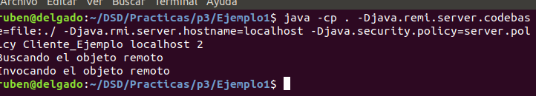
Servidor:
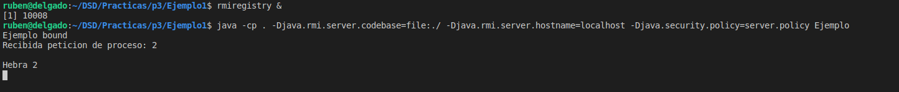
- Ejemplo 2:

Este ejemplo es exactamente igual que el ejemplo anterior pero usando multihebras.

Cliente:
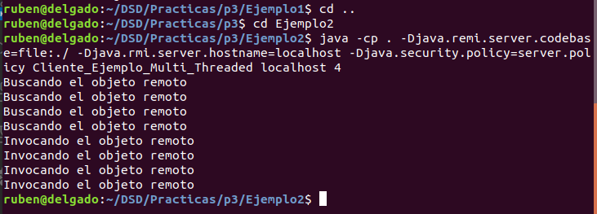
Servidor:
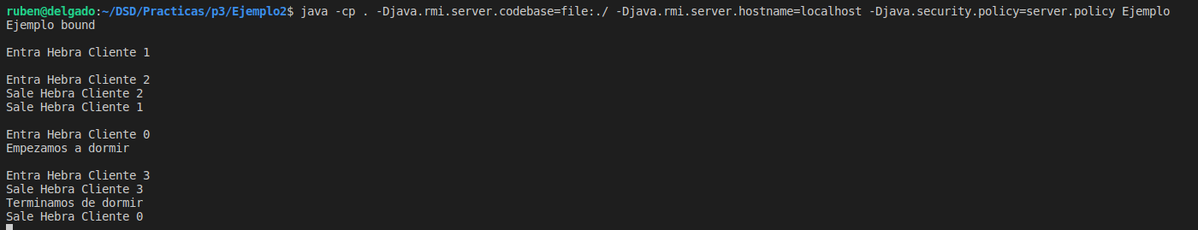

- Ejemplo 3:
Este ejemplo hace una media contando el tiempo que tarda cada llamada al método remoto y hace una media del tiempo de acceso

Cliente:
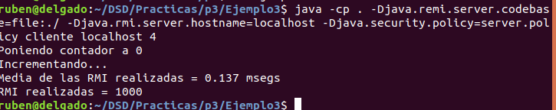
El cliente devuelve la media

Servidor:
En este caso el servidor no devuelve nada

